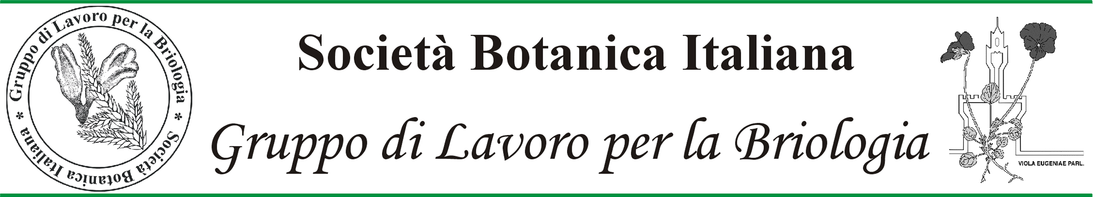

SCHEDA DI ISCRIZIONE
Giornata di lavoro “Ecologia e Conservazione delle Briofite”
Dipartimento di Scienze della Vita e dell'Ambiente – Sezione Botanica ed Orto Botanico
Università degli Studi di Cagliari

4 - 5 luglio 2013

Nome e Cognome ......................................................................................................................

Indirizzo ......................................................................................................................................
.......................................................................................................................................................
Tel.: ....................................................................... Fax: ...............................................................
E-mail: ...............................................................

Intendo presentare una comunicazione dal titolo:
.........................................................................................................................................................
.........................................................................................................................................................
.........................................................................................................................................................

Per comunicazioni ed informazioni rivolgersi a:

Annalena Cogoni
Dipartimento di Scienze della Vita e dell'Ambiente
Sezione Botanica ed Orto Botanico
Università degli Studi di Cagliari
Viale Sant'Ignazio da Laconi, 13
Tel. [39] (0)70/6753519 — fax [39] (0)70/6753535
E-mail: cogoni@unica.it
Skype: a.cogoni

Fondi erogati dalla Regione Autonoma della Sardegna nell’abito del progetto LR 7/2007 – PO Sardegna FSE 2007-2013, nr.CRP 24943



e dalla Fondazione Banco di Sardegna


